Примечание:
В данном списке, отражены дети/пионеры Орлёнка: Присылайте информацию о себе, своих вожатых и друзьях! Мы обязательно выложим эту информацию!
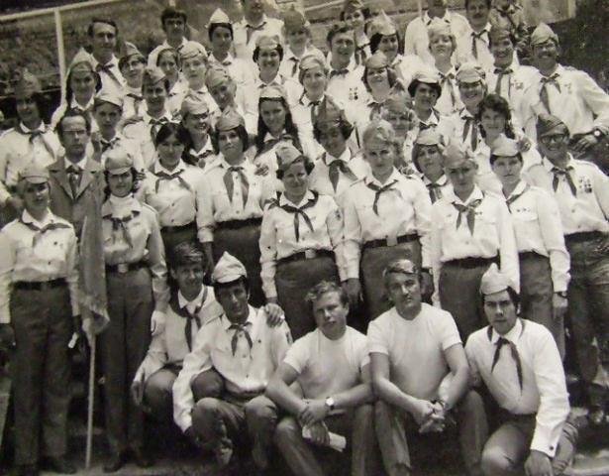1972:komsomolskij:1972..jpg

